Способы нанесения узора на ткань: трафарет, набойка, роспись. Эскиз росписи по мотивам Павловопосадского платка (2 год обучения).

В далеком прошлом ткани вырабатывали только из натуральных волокон на домашних станках. Со временем люди научились менять естественный цвет волокон путем окрашивания. Домотканую одежду отделывали узорными ткаными полосами, вышивкой, аппликациями из ткани, кожи, меха, вязанными и плетеными элементами. Позже гладкокрашеные ткани стали украшать набивными печатными узорами. Одним из ранних видов художественной росписи тканей - набойка.
Набойка (набивка) – это ткань с узором, отпечатанным вручную с резной рельефной деревянной доски, либо с наборной медной пластины с гвоздиками. Набойка - один из видов народного прикладного искусства.
Набойка известна во многих странах мира. Широкое распространение набойка получила в средние века в странах Восток и Европы, с 10в. В России. Русские набивные платки 16-17 вв. печатались по холсту черной или красной масляной краской и имели плоскостно решенные узоры. Их часто копировали с дорогих тканей, ввозившихся в Россию с Востока и Запада.
Ручную набойку выполняли с помощью деревянных форм – «манер». «Манера» - это деревянная или металлическая доска с рельефным узором. Сверху к ней приделана ручка. Окунув предварительно «манеру» в краску, ее прикладывали к изделию, простукивая деревянным молоточком или рукой для лучшего нанесения рисунка. Отсюда и название ручной росписи – «набойка». Для каждой краски резалась своя «манера». После набивки краски одного цвета ткань высушивали. Только после этого прикладывали «манеру» с другой краской. Количество «манер» соответствует количеству красок в рисунке.
Набойкой выполняли живописные многокрасочные узоры, включающие до 20 тонов. Ручная набойка постепенно была вытеснена машинной. Применяют ручную набойку и сейчас, но редко, поскольку появились современные технологии росписи ткани.

Роспись ткани с помощью штампа
Штамп - это инструмент, рабочая поверхность которого воспроизводит форму поверхности изделия. Простые штампы можно изготовить из резинового ластика, толстого линолеума, древесины, а также сырых овощей и фруктов.
Выпуклое изображение элементов по отношению к ровной поверхности проще всего сделать из картофеля, морковки, редиса. Репы. Картофель можно разрезать на бруски так, чтобы в сечении получился квадрат или прямоугольник. Разделив квадрат по диагонали, можно получить треугольник. Морковь используют для получения круга или овала. Для этого рассекают ее поперек. При желании из моркови можно сделать шаблон более сложной формы, например, цветка. Некоторые фрукты и овощи (яблоко, грушу, редис, свеклу) используют без изменения их формы, достаточно разрезать их пополам.
Для ручной набойки ткани нужны следующие материала и инструменты: гладкокрашеная ткань из натуральных волокон, штампы, краски для печати или тушь темного цвета, поролоновая губка, два листа пористой бумаги, мел, карандаш, утюг.
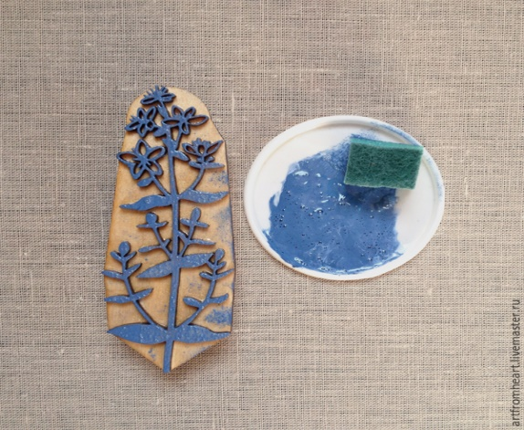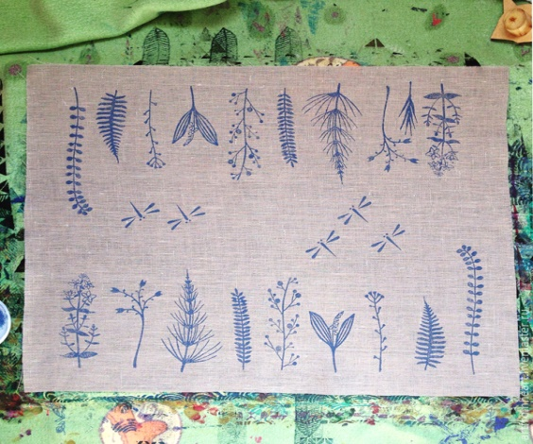
Последовательность выполнения работы:
1.Подготовить эскиз росписи.
2.Намочить ткань в горячей воде и проутюжить ее с двух сторон горячим утюгом.
3.Разметить на ткани мелом или карандашом места нанесения узора в соответствии с эскизом.
4.Сделать штампы нужной формы.
5.Пропитать краской поролоновую губку (штемпельная подушка)
6.Сделать пробный оттиск на ткани (как правило он получается некачественным).
7.Выполнить набивку по всему рабочему полю согласно предварительной разметке, по необходимости добирая краску с губки на штамп.
8.Закрепит изображение: вложить ткань между двумя листами пористой бумаги и проутюжить с двух сторон.
Набойка будет качественнее, если под основную ткань положить мягкую подстилку для удаления пропитавшейся лишней краски.

Роспись ткани с помощью трафарета
Трафарет – это приспособление, сделанное из плотной бумаги или пластика, внутри которого изображение вырезано так. Чтобы линия контура нигде не разрывалась. Краска в небольшом количестве наносится на ткань поролоновым тампоном, чтобы она не затекла под трафарет. Набивающими движениями тампона краска наносится на пространство, ограниченное контуром.
Для росписи ткани с помощью трафарета нужны следующие материалы и инструменты: трафарет. Тампон, краски, копировальная бумага, мел, карандаш, ножницы, утюг.
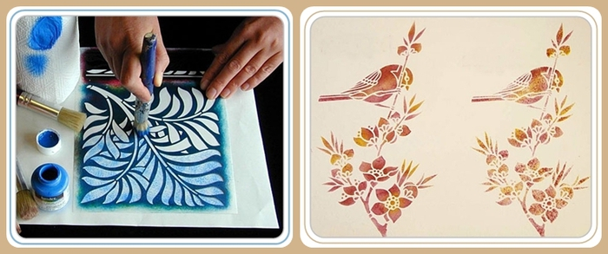
Последовательность выполнения работы:
1.Изготовить эскиз росписи.
2.Изготовить трафареты в количестве, равном количеству цветков в эскизе. Для этого изображение перевести с помощью копировальной бумаги на все листы плотной бумаги, их которой будут вырезаны трафареты.
3.Вырезать на каждом трафарете детали нужного цвета.
4.Наложить на ткань трафарет, наметить мелом его местоположение.
5.Набить нужную краску отжатым тампоном, после чего трафарет осторожно убрать, чтобы не смазать линию контура. Дать краске высохнуть в течение 2-3 минут.
6.Поочередно набить каждую краску, размещая трафарет строго на дно и том же месте.
7.Прооутюжить изображение через бумагу с двух сторон после высыхания краски на ткани.
В результате получится многоцветное изображение. Все его элементы должны иметь чет кие контуры. Между элементами не должно быть просветов.
Ручная роспись тканей — вид декоративно-прикладного искусства, который имеет ещё одно название — батик. (Batik — индонезийское слово и в переводе означает bа— «ткань», tik — «точка» или «капля».) Техника батика основана на том, что некоторые вещества при нанесении их на ткань не пропускают через себя краску. Такими веществами являются воск, парафин, резиновый клей. Это явление называется резервирование.
Материалом для батика традиционно служили натуральные ткани — хлопок и шёлк. С появлением химических волокон выбор тканей для батика расширился. Краски для росписи ткани — это анилиновые красители (краски).
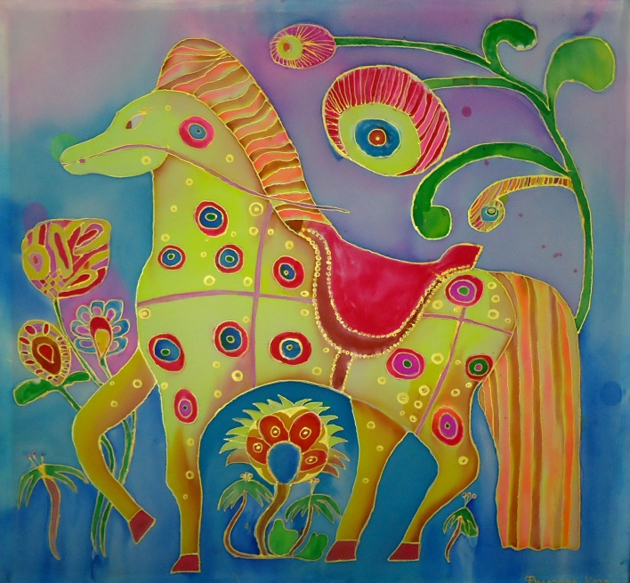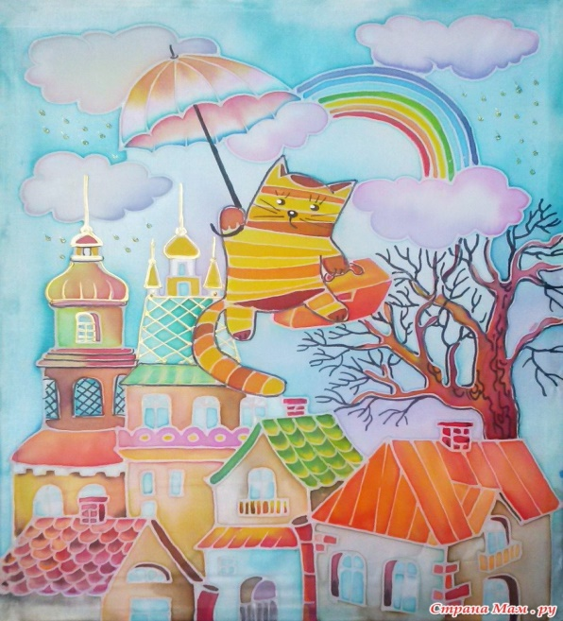

Из истории Павлопосадского платка
Район Павловского Посада (территория бывшего Богородского уезда) – один из старейших российских старинных центров. В 18 – первой половине 19 века богородские платки и сарафанные ткани отличались особой красотой вытканного золотой нитью орнамента. Позднее здесь широко распространилось шелкоткачество, а с 1860-х годов начался выпуск шерстяных и полушерстяных платков. украшенных красочным набивным орнаментом.
Постепенно производство разрасталось и приобрело ярко выраженный национальный характер. Особенности производства, композиционное и цветовое великолепие павловского платка основано на виртуозном мастерстве резчиков набойных досок, с которых начинается на ткани рисунок, а также мастерстве колористов – наборщиков. Каждый цвет печатается с отдельной доски, число которых достигает подчас нескольких десятков. В декорировке павловских платков преобладают пышные цветочные букеты и гирлянды. Популярен орнаментальный мотив «турецкие огурцы», заимствованный у знаменитых индийских кашемировых шалей, ставших модными в Европе в наполеоновскую эпоху. Преобладает молочно-белый, чёрный, красный, тёмно-синий, вишнёвый фон.
На протяжении 1920-30-х гг. в Павловском Посаде выпускались преимущественно хлопчатобумажные ткани с набивным и печатным узором.
Искусство нарядного набивного шерстяного платка было возрождено после Вов, когда стала активно применяться ручная набойка. Однако с конца 1950-х гг. ручное производство стало постепенно вытесняться современными печатными машинами и техникой фотопечати. В настоящее время платков ручной набойки на Московском платочном объединении в Павловском Посаде вырабатывается немного. Однако, создавая образцы для тиражирования с применением современных методов печати, художники стремятся сохранить традиционные для Павловопосадских шалей приемы декоративного обобщения цветочных мотивов, характер композиции и особенности колорита.
